

まなぶ

**tetteスクール**

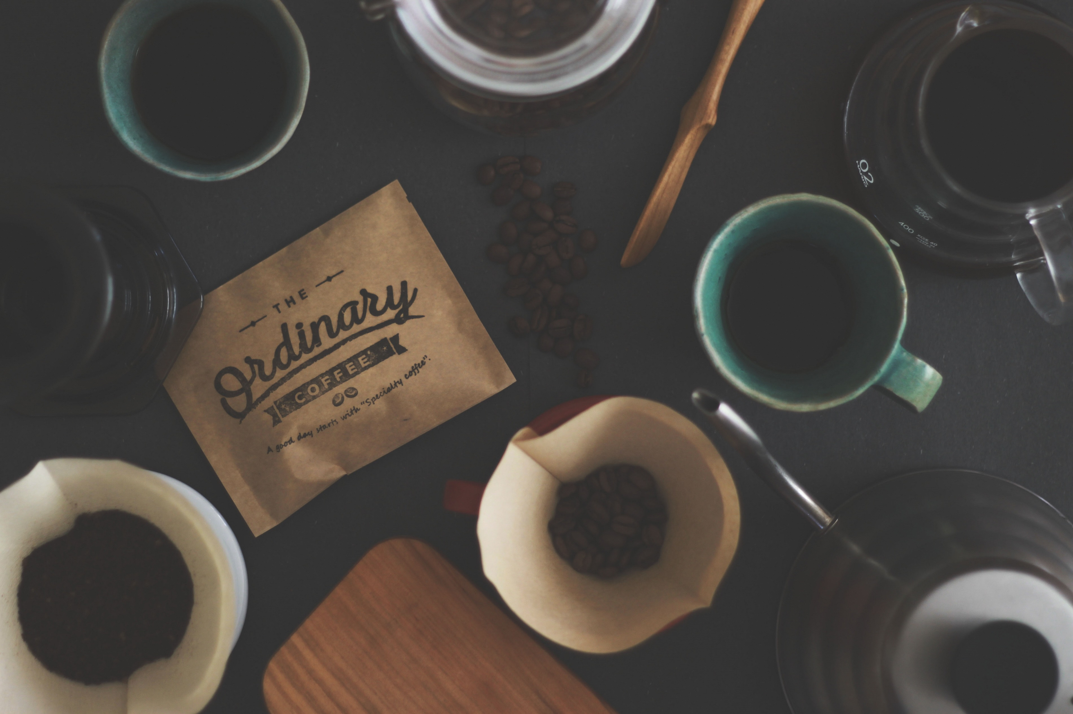

**ＣＯＦＦＥＥ　ＬＡＢＯ**

**スペシャルティコーヒー店「Ordinary Coffee」店主から学ぶ、本格的なコーヒーの淹れ方。豆によって全く違う香りと味をテイスティングしながら、自分好みのコーヒーをドリップします。**

**日　　時　 　　9月14日（土） 14：00～15：30**

**参加費　 　　1,500円 （コーヒー豆のお土産付）**

**講　　師　 　　Ordinary Coffee　齋藤佑二氏**

**対　　象　 市内在住・在勤の18歳以上の男女**

**定　　員 　10名（定員になり次第締切）**

**会　　場　　　tette3階　ルーム3-2**

**申込開始　 　2019年8月25日（日）10：00から**

**申込方法　　 申込書・参加費を9月8日（日）までにtetteオフィスにお持ちください。（電話での仮予約可）**

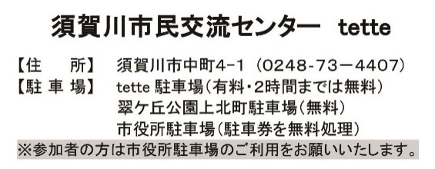

　　きりとり

領収書

金1,500円

上記金額については、tetteスクール「コーヒーラボ」の参加費として受領しました。

2019年　　月　　日

市民交流センターtette

　　　　　　　　担当

**tetteスクール「コーヒーラボ」　申込用紙**

住所

電話番号

年齢 　　　　　　　　　　才　　　　性別　　男　・　女

職業 　　会社員・自営業・学生・その他